Meijing He
Italiano 400
Relazione
Professore Dario Del Puppo

La divisione fra i divisionisti
Il realismo significa l’aderenza ad un’immagine al piano del reale. Nel XIX secolo in Italia, questo piano era più mutevole, incerto e oscillante per i cambiamenti significativi del lavoro, delle istituzioni sociali e della nuova unificazione del paese. Nel secolo precedente, il realismo era teorizzato come mimesi della realtà genericamente politico-sociale. L’arte realistica alla fine del Novecento, dunque, affermò una nuova concezione del rapporto con la verità. Per gli artisti del periodo, sviluppare “uno stile artistico riconoscibilmente italiano, all’opposto di quello precedente legato alle pratiche locali”, divenne evidentemente importante (Fraquelli, p11). Insieme ai loro vantaggi, lo sviluppo industriale e l’avanzamento tecnologico tuttavia diedero impeto alle tensioni sociali e politiche fra la popolazione italiana. La genesi del divisionismo, dunque, viene considerata un prodotto “dell’insoddisfazione ai paradossi del mondo moderno” (Fraquelli, p11) e lo sforzo di creare un nuovo stile artistico integrando le teorie scientifiche. Comunque, lo stile divisionista non fu il risultato di un gruppo omogeneo. Infatti, è esattamente “la pluralità delle loro visioni che rende distintivo e straordinario il divisionismo italiano” (Fraquelli, p11).

Il contesto politico europeo contemporaneo
Ciò che caratterizza la situazione politica dell’Europa nell’Ottocento è indubbiamente il nuovo ruolo dello Stato e la sua natura cambiata in molti paesi. Durante questo periodo essi attraversarono un’affermazione dello “Stato di diritto” (Schiera, 154). Essenzialmente, ciò significa lo spostamento del potere dal polo della centralità e dell’unicità, rappresentato da un sovrano assoluto, a quello di un policentrismo e alla maggiore partecipazione civile. Attraverso la mediazione dell’ordinamento legale, i comportamenti individuali vennero soggetti ai diritti pubblici e ufficiali piuttosto che ai quelli privatistici come sotto un principe sovrano.
In questo ambiente socio-politico e l’influenza dell’Illusionismo, fiori’ un nuovo interesse agli studi scientifici, soprattutto nel campo delle scienze sociali, filosofiche e naturali. Infatti, Pierangelo Schiera addirittura attribuisce il titolo “il secolo delle scienze sociali” all’Ottocento nella sua relazione. Un carattere che avevano in comune le nuove scienze fu il distacco dalla sfera personale; esisteva nelle scienze “la ricerca di leggi di comportamento relativo ad attori il più possibile spersonalizzati e disumanizzati ” (Schiera, 156). In tutti i campi scientifici gli scienziati cercavano le leggi più universali ed astratti applicabili ad ognuno nella società e al mondo naturale come un’entità intera. Per esempio, la storia fu osservata e studiata da una prospettiva più complessiva e fin d’allora nacque la scienza della storiografia. In una parola, diventò una storia “insieme legata e mischiata ai problemi del tempo e alle prospettive del futuro ma con la pretesa del distacco scientifico, della fredda e minuziosa raccolta dei dati” (Schiera, 158). Insomma, fu un’epoca di sviluppo industriale, di crescita scientifica, economica e giuridica e di presenza di “nuovi ceti dirigenti”. Questi nuovi fenomeni contribuirono alla formazione degli “spazi astratti in cui si svolge la nuova via collettiva che rappresenta il grado più alto di incivilimento raggiunto dall’uomo europeo” (Schiera, 156).
Inoltre, col nascere delle scienze moderne in molti paesi si formò e crebbe una coscienza individuale e collettiva, cioè il popolo cominciò a riconoscere sia se stesso come individui indipendenti nella società che il suo posto nella storia come una forza collettiva. Quest’ultimo condusse anche ad una coscienza dell'unità culturale. Nel caso della Germania e dell’Italia, ad esempio, “la tensione verso una ritardata soluzione nazionale del problema dell'unità politica” si saldava con la coscienza dell'unità culturale. Una soluzione abbracciata dai rivoluzionari in questi paesi fu il consociativismo. Il termine “consociativismo” fu coniato a descrivere una forma ideale di governo che poté diventare una direzione politica per un paese profondamente diviso. Il governo, in questo caso, “garantisce una rappresentanza ai diversi gruppi che compongono un paese per gestire i conflitti che sorgono in comunità nazionali profondamente divise per ragioni storiche, etniche o religiose” (Wikipedia).
Nell’Ottocento, dopo il Risorgimento, la presenza dello Stato italiano come unità politica creò la possibilità di un governo “consociativo”. Secondo Schiera, le capacità d’intervento e di prestazione della macchina statale sono cresciute. Naturalmente, i gruppi popolari la cui voce era stata raramente ascoltata prima trovarono possibilità maggiori di risposta dalla politica. Comunque, le nuove difficoltà sorsero---quelle di fare funzionare lo Stato e coinvolgere la società italiana, “nelle sue così diverse provenienze e orientamenti” (Schiera, p161).
Infatti, la nuova epoca era caratterizzata da “una paura e una nervosità’ diffusa”. Oltre alla divisione regionale in Italia già esistente, le divergenze sociali consistevano nell’opposizione fra la classe borghese e quella dei proletari. I borghesi si sentivano “sopraffatti” dalla potenzialità dell'organizzazione, della comune e della rivoluzione nella direzione politica dei proletari. Dall’altra parte, i proletari avevano paura “della miseria e della violenza, combattuti fra il rigore del richiamo all’inevitabilita’ della lotta della classe e le sirene delle riformistiche che i governanti più abili e avveduti sanno avviare e realizzare” (Schiera, p164). All'opposto dello sviluppo verso “il grado più alto di incivilimento raggiunto dall’uomo europeo” fu una scena della società piena di agitazione, di scontento e di squilibrio. Come in un cerchio vizioso, questo nervosismo inevitabilmente spingeva alla separazione, alla divisione, “a cavallo fra alienazione e melanconia” (Schiera, p163).
Nella storia dell’arte, il divisionismo fu una “tappa fondamentale dell’evoluzione dell’estetica pittorica fra l’Ottocento e il Novecento”, quando il colorismo “rubens-rembrandtiano della pittura” venne considerato insopportabile e gli sforzi fu fatti per superare il realismo. Gli artisti studiarono le teorie della ottica e trovarono nuove tecniche a liberare la luce e quasi a creare una surrealtà nel senso generale della parola. Comunque, contro lo sfondo socio-politico dell’epoca, non si può ignorare il fatto che le espressioni del divisionismo riflettano la frattura del “tessuto sociale”, al fronte dell’idea “della possibilità di una gestione unitaria e unica degli interessi e dei bisogni della gente e delle capacità di risposta dello Stato” (Schiera, p164).

Uno stile diverso e unico
La prima generazione dei divisionisti incluse i pittori Vittore Grubicy de Dragon, Giovanni Segantini, Gaetano Previati, Giuseppe Pellizza da Volpedo, Plinio Nomellini, Angelo Morbelli, Emilio Longoni e Giovanni Sottocornola. L’immagine e le teorie del divisionismo vengono spesso associate al neoimpressionismo francese. Però, per differenziare il divisionismo italiano dal neoimpressionismo francese e sottolineare i suoi caratteri, è importante considerare l’uso della tecnica e lo scopo dietro quel mezzo. Benché i due stili diano entrambi risalto al positivismo scientifico, gli artisti italiani respinsero “l’irreggimentazione” dei puntini, preferendo le linee più lunghe oppure le pennellate che sembravano le virgole (Fraquelli, p12). Al livello tematico, i pittori francesi si concentrarono sulla vita urbana e i soggetti secolari su scala più piccola. Anche se la pittura divisionista sottolinea una presenza maggiore della vita moderna, il ritratto di essa mette di più in risalto le problematiche sociali specificamente italiani. La composizione tende a essere su scala più grande. Nello stesso tempo, i quadri divisionisti sono radicati nelle native tradizioni artistiche. Per esempio, molti di essi usavano “le forme religiose favorite dei maestri italiani precedenti” (Fraquelli, p12). Morbelli adopero’ i tondi come per il quadro S’Avanza (1894); Previati fece un trittico Il Carro del Sole, La Notte, Il Giorno (1907), mentre Grubicy e Nomellini sperimentarono con i polittici.
Ciò che distingue il divisionismo più profondamente è la visione e la causa dietro la pittura e l’uso della scienza ottica. Nei simboli, nelle rappresentazioni nuove della natura, e soprattutto nella luce disintegrata negli spazi, i divisionisti cercarono di scoprire e capire “l’incognito di una realtà bella e terribile” attraverso i colori artificiali dell’uomo. Per afferrarla, era necessario andare oltre la verità, creare il mito. Infatti, nel 1895, scrisse Segantini: “Noi siamo l’ultima luce di un tramonto, e saremo, dopo una lunga notte, l’aurora dell’avvenire”. Il “tramonto” segnalava la fase calante di un’epoca storica e la comune convinzione di appartenere a un grande, definitivo mutamento epocale dell’arte dei divisionisti. Per Morbelli, come per molti altri, i puntini e le pennellate individuali servirono come “un mero strumento di rappresentazione della realtà” che permisero la possibilità di catturare la luce all’interno del quadro, di “dare la sensazione dell’evidenza” e di “far cantare il colore” (Belli, p27).
La luce, quindi, divenne l’impegno centrale per i divisionisti. Credevano di poter “suscitare risposte emozionali dagli spettatori con l’effetto della luminosità dei colori” (Fraquelli, p13). Intanto, la nuova luce rese possibile andare oltre la verità figurativa a creare e immagini che sembrano essere immerse in un aura ideale. La creazione del mito, dunque, riflesse l’interesse all’utopia di ciascuno del pittore e la sua relazione con la verità. Con questa potenzialità della luce, essenzialmente, i pittori come osservatori della realtà contemporanea cercavano di mettere in risalto le complessi problematiche sociali con significati psicologici e emotivi. Un esempio che approfondirò più avanti, è la serie di Morbelli che ritrae le donne che lavoranno nella risaia. Queste donne sembrano giovani, immerse in una luce con “l’aura ideale” che quasi forma un alone sopra esse. Infatti, non è possibile confonderle con le spigolatrici nella risaia di Jean-François Millet, il pittore francese contemporaneo di Morbelli. Mentre Millet cercava un realismo palpabile, nella pittura di Morbelli e molti altri divisionisti si può sentire lo sforzo di “superare la realtà”. Dunque, i due aspetti, l’osservazione della realtà e l’invenzione delle scene mitiche, si sono spesso intrecciati nelle immagini divisionisti (Fraquelli, p13).
Comunque, anche se i pittori usavano un linguaggio comune dell'arte, cioè l’immagine divisa, il divisionismo non era caratterizzato dagli sforzi collettivi. Infatti, gli artisti seguirono percorsi che condussero verso direzioni diversificate con un’autonomia espressiva di ciascuno (Belli, p27). Quello che li differenzia, essenzialmente, è la divergenza dei loro atteggiamenti culturali di fronte alla formazione di una coscienza di classe e della nascente cultura socialista. Come osserva Simonetta Fraquelli, le contraddizioni inerenti nel divisionismo vennero di più dalla divergenza di atteggiamenti filosofici che da quella di tecnica pittorica. La tecnica, dunque, era un mezzo piuttosto che il fine della pittura, e pertanto i divisionisti sono caratterizzati dai propri usi originali e empirici della tecnica e dei simboli con aggiustamenti provenienti dalle sue esperienze.

L’assenza di una forza collettiva
Prima di discutere la divergenza delle idee filosofiche e spirituali dei divisionisti, dovrei presentare la cornice generale del movimento. I suoi elementi formano le cause esterne della “scissione” dall'esperienza divisionista e ci aiuterebbero a comprendere la sua vita effimera. Anzitutto, è importante notare che i protagonisti del divisionismo italiano per lungo tempo erano del tutto sconosciuti fuori dei confini d’Italia. Essenzialmente, questo fenomeno viene dall’assenza di una forza collettiva che spesso caratterizza un movimento artistico. Quando il divisionismo fu portato all’attenzione degli spettatori in pubblico per la prima volta alla Brera Triennale a Milano nel 1891, gli artisti non furono presentati insieme come un gruppo (Fraquelli, p14). Nel 1894, ancora la seconda Brera Triennale presentò la stessa mancanza dello sforzo per marcare il divisionismo come un fenomeno artistico di collettività. Da ciò si può capire che non c’era sufficiente forza a spingere la causa del divisionismo (Fraquelli, p14).) Ad un piano internazionale, questo mise l’arte divisionista su un piano inferiore rispetto ad altre correnti artistiche. In molte mostre sul neoimpressionismo fino agli anni novanta del secolo scorso, il divisionismo fu raramente rappresentato. Anche nelle mostre dove era rappresento non fu spesso riconosciuto e presentato come un gruppo coerente.
Ad esempio, l’unico artista presentato nella prima esposizione dedicata al neoimpressionismo al Museo Guggenheim di New York nel 1986 fu Giuseppe Pellizza da Volpedo. L’intera mostra fu considerata e costruita senza nemmeno una sezione italiana. E la ragione primaria dell’inclusione di Pellizza è che fu l’unico ad “avvicinarsi ai puntinisti francesi” (Quinsac, p97). Infatti, come movimento ormai “storicizzato” dopo il 1919, due fenomeni si manifestano nelle prime esposizioni che hanno incluso il divisionismo italiano (Quinsac, p95). Il primo è che il divisionismo era sempre messo a riscontro con il neoimpressionismo francese, soprattutto con il pittore Georges Seurat, senza che musei e curatori lo valorizzano per conto proprio. D’altronde, anche nelle esposizioni che hanno presentato indipendentemente il divisionismo italiano come un fenomeno maggiore, la complessità e la pluralità dell'esperienza divisionista sono state raramente rappresentate.
Fondamentalmente, l’assenza della collettività del divisionismo significa la mancanza di un portavoce, oppure un “caposcuola” potente e un sistema coerente di scritti critici “durante la formazione e gli sviluppi della corrente stessa” (Quinsac, p97) che avrebbero elevato il divisionismo ad un pubblico internazionale. Il divisionismo fiorì nei centri di Milano, Genova, e Roma. Infatti, secondo la studiosa Annie-Paule Quinsac, l’assenza di un centro principale e di un caposcuola risultò in un senso di isolamento fra gli artisti e contribuì a “frammentare la coscienza teorica dei protagonisti” (Quinsac, p102). La stessa studiosa asserisce anche che il teorico e critico principale del movimento, Vittore Grubicy, non ebbe l’importanza e la “chiarezza d’intento” da assumere il ruolo di caposcuola (Quinsac, p98). Non avendo visto le esposizioni principali dedicate al neoimpressionismo all’estero, lui conobbe i testi fondamentali dell’ottica attraverso leggere la rivista belga “L’Arte Moderne” (Quinsac, p100). Senza un'esperienza visiva e originale dell’arte neoimpressionista francese, non è plausibile pretendere che ci fosse stato un legame diretto fra i divisionisti e le avanguardie francesi o parlare di un’influenza sui divisionisti.
Come il primo critico a promuovere il riconoscimento e lo sviluppo del divisionismo, Grubicy tuttavia aveva un posto centrale nel movimento. Un artista, egli tentò di elevare la fama e il prestigio degli altri pittori divisionisti attraverso la sua galleria, “Galleria Fratelli Grubicy” (Quinsac, 99). Rispetto ai principi artistici, fu il sostenitore di una forma d'arte che chiamò “ideismo”: le idee nell’arte non sono di più dipendenti dalla realtà ma dai mezzi di “una lingua specifica e simbolica” (Fraquelli, p14). Fu proprio lui a porre il divisionismo al posto della lingua che condusse coscienza sociale all’arte attraverso il ritratto della luce, di uno strumento di un’estetica specificamente moderna. Con questa visione, sopportò Segantini finanziariamente dal 1880 fino al 1889 e acclamò il simbolismo visionario di Previati. Tra 1892 e 1896, prese il ruolo di consulente non ufficiale per gli artisti divisionisti (Fraquelli, p14). In una parola, anche se non cercò specificamente di essere il caposcuola del divisionismo, Grubicy fu almeno la forza maggiore nella creazione di un proprio movimento artistico. Comunque, secondo Fraquelli, circa 1896 egli abbandonò il ruolo di sostenitore e si dedicò alla propria arte, a causa dell’assenza di “un’ambizione collettiva dei divisionisti”. Dunque, è evidente che l'assenza di un portavoce oppure di un caposcuola è soltanto un fattore esterno della divergenza all’interno dell’esperienza divisionista.

Angelo Morbelli (1854-1919)
Angelo Morbelli nacque in una famiglia agiata proprietaria di terreni vinicoli ad Alessandria. Dal 1867 fino al 1876 ricevette la sua formazione all'Accademia di Brera, durante quel periodo vinse diversi premi per le sue opere di pittura di genere rurale e per le sue vedute (Schädler, 149). Studiava a fianco di Segantini, Previati, Longoni e Sottocornola, i quali diventarono gli artisti più importanti del divisionismo. Fra i pittori divisionisti, Morbelli è forse uno di quelli che goderono una fama continua dovuta alle situazioni sociali fra Ottocento e Novecento che egli trattava nelle sue opere. Lavorando in uno stile da “realista sociale”, Morbelli acquisì fama e critiche contrastanti per le tematiche di lavoro e delle privazioni sociali, coniugate con l’indiscussa qualità della realizzazione pittorica (Schädler, 149). Morbelli spesso rifletté sulla tecnica e sulle sue ricerche del divisionismo, gli appunti del suo diario La Via Crucis del Divisionismo. Nel diario, Morbelli fa spesso riferimento ai pittori famosi sulla relazione fra la pittura e la verità. Citando Riccardo Selvatico, ad esempio, scrisse “La lingua dell’arte è la verità!”(Fiori, 147). Questa indagine nella realtà, spesso schiettamente o addirittura brutalmente rappresentata, è alla base della pittura di Morbelli e lo distingue da molti altri divisionisti.
Con la sua istituzione tradizionale alla Brera, Morbelli non cominciò con le tematiche sociali e non arrivò all’esplorazione del divisionismo fino al 1890. Secondo la lezione di Francesco Hayez, egli sperimentò con i temi storico-letterari con “estrema attenzione al realismo dell’ambientazione e dei particolari di abbigliamento e di arredo” (Scotti, 162). Un esempio di questo periodo sarebbe Il Goethe morente del 1880 (Fig 1.), una prima opera di grandi dimensioni. Tale tema storico-letterario era un soggetto convenzionale in Italia, e una storia simile del pittore veneziano del Seicento, Tintoretto, e la morte di sua figlia, fu ancora rappresentata nelle opere degli artisti dell’Ottocento. Il suo passaggio dal tema storico a quello del quotidiano realistico trovò l’esordio nell’opera Giorni...ultimi! del 1883 (Fig 2.), il primo suo dipinto ispirato dal Pio Albergo Trivulzio. Fondata da Maria Teresa nel 1771, l’ambiente fu un’istituzione milanese per gli anziani indigenti, dove Morbelli frequentò per tutta la sua carriera pittorica (Schädler, 149). Nel 1902, egli inoltre fondò uno studio là, producendo una serie di dipinti che esploravano il tema della vecchiaia.
Quando eseguiva Giorni...ultimi!, Morbelli non aveva ancora incontrato il divisionismo. Comunque, l’opera dimostra precisamente la sua preoccupazione per la tematica sociale e essenzialmente la sua aspirazione di “fare un’arte per l’umanità” che condivise con Giuseppe Pellizza da Volpedo (Scotti, 174). All’opposto dello stile storico e forse allontanandosi dagli insegnamenti dei suoi maestri, Morbelli rappresenta un gruppo di anziani anonimi e socialmente insignificanti. Però, ciò che indica a prima vista il cambiamento di stile da Il Goethe morente è il taglio compositivo con i diagonali forti che in apparenza risentono l’assenza di giudizio. Questa impressione fu ottenuta attraverso l’uso della macchina fotografica di Morbelli che infatti trattò attentamente il suo soggetto con cura. I vecchi sono tutti seduti sulle panche della stanzone, indossando tutti la stessa divisa. Alcuni di loro sembrano perduti nei loro pensieri, con lo sguardo fisso in diverse direzioni, mentre alcuni dormono con le loro teste con pochi capelli affacciandosi agli spettatori.
La scena è permeata dal silenzio; nessuno nella grande sala sembra interagire con gli altri. Forse sono assorti nella routine dell’istituzione che esige il silenzio, ma è anche possibile che sia l’ambientazione normale di questi vecchi malinconici, depressi e contemplativi. Anche se l’unico segno della loro identità è l’abbigliamento, tutti i vecchi sono accuratamente resi nelle loro espressioni e posizioni, con un senso di dignità e individualità. Quest’opera rispecchia anche l’interesse quasi ossessiva di Morbelli a catturare gli effetti diversi della luce. Il quadro è diviso in due parti orizzontali; gli uomini anziani vestiti tutti di nero occupano la parte più bassa, contrastata dall’altra parte più alta, vuota e illuminata dalla luce. I contrasti della luce nell’interno mal illuminato sono sottilmente rappresentati nei riflessi sulle panche, sulle teste dei vecchi, sui muri e sul vetro della porta. Insieme, essi danno l’ambientazione dell’aria nella stanza e mettono in risalto “l’accurata ricerca della fisionomia dei vecchi, indagati con precisione, non mascherando le espressioni di inquietudine, ansia e moti dell’anima” (Scotti, 167). Il quadro presenta “un’istanza di confronto col vero”. Nell’ambito internazionale di realismo contemporaneo, le esposizioni di Torino del 1880 e di Milano del 1881 avevano indicato tale istanza come la possibile strada da percorrere per raggiungere “un linguaggio pittorico nazionale” (Scotti, 162). Per questo lavoro a Morbelli fu conferito il Premio Fumagalli all’esposizione di Brera del 1883, e continuò a proseguire sulla strada del realismo sociale. La consonanza di temi e la qualità delle sue opere seguenti come Il viatico e Asfissia! spinse Vittore Grubicy a rappresentare Morbelli nella sua galleria nel 1888. D’allora in poi, egli cominciò a sperimentare con la tecnica del divisionismo, come realizzata nell’opera La prima lettera del 1890 (Fig 3.). Il dipinto prevede la sua maturità dell’uso della tecnica divisionista nella divisione dei toni applicata estesamente e nelle ombre tutte colorate.
Uno dei primi quadri che dimostrano le ricerche del divisionismo di Morbelli è Alba del 1891 (Fig 4.), esposto alla Prima Triennale di Brera. Rispetto al Giorni...ultimi! Del 1883, la composizione di questo dipinto sembra più tradizionale e regolare, formata da linee verticali e orizzontali degli alberi e delle case rurali. Esso rappresenta un mattino nella campagna dove le figure di una madre e il suo bambino nel centro sono inquadrate dall’arco sopra un muro e poi da un altro formato dai due alberi. L’innovazione dell’opera viene presentata nel tratto del cielo, dove la tecnica divisionista è rigorosamente applicata con puntini rossi, azzurri, gialli, verdi, arancioni e violetti, seguendo le norme di accostamento stabilite dal cerchio cromatico di Rood (Scotti, 170). Contro i tronchi neri degli alberi, questi puntini insieme creano l’effetto di un sole nascente con una luminosità che sembra scaturire naturalmente dalla tela. Per gli spettatori, nonostante le sue nazionalità o esperienze personali, questo effetto di luce è capace di evocare un’esperienza universale entrambi visivamente ed emotivamente. Infatti, Morbelli scrisse nei suoi appunti del divisionismo: “Due sarebbero gli scopi nel dividere il colore, uno per rendere la luminosità, l’altro per far cantare il colore” (Fiori, 142). Indubbiamente gli scopi sono raggiunti nel quadro, di fronte di quale uno spettatore con la fantasia può sentire la canzone degli uccelli del mattino. Un critico, Ugo Fleres, commentò sulle tele di Morbelli che potrebbe essere applicato ai dipinti divisionisti in generale: “esse andavano guardate da lontano perché solo così risultavano di grande verità di luce e d’aria, mentre se guardate da vicino, mostravano una studiosa combinazione di tinte crudissime.” (Scotti, 165).
Mentre il corrente principale nel mondo artistico condizionato dalle opinioni dei critici e dei collezionisti, Morbelli rimase indipendente dal gusto popolare puntato al “bello” o al “significante”. Coniugato alla sua meticolosa ricerca e continua riflessione sulla pratica divisionista, egli scelse i temi che “gli consentissero di indagare la struttura dei raggi luminosi come essenza della percezione ottica della realtà” (Scotti, 164). Con questa preoccupazione rivisitò frequentemente il Pio Albergo Trivulzio, preparando per la promotrice di Torino del 1892 la tela Giorno di festa al Pio Albergo Trivulzio, che ottenne la medaglia d’oro. Nello stesso salone del Giorni...ultimi! del 1883 sono rimaste le stesse panche che formano i diagonali definendo la composizione e lo spazio della stanzone. Però, invece di un gruppo di uomini che occupano la metà del salone, solo quattro vecchi sono rappresentati nell’ambiente, con le panche vuote ai diagonali che occupano la maggior parte della vista. Ciò che distingue questa opera da quella del 1883 è anche il ritratto dei personaggi dal retro, una costante delle immagini di Morbelli. Tale prospettiva non convenzionale nella pittura precedente accentua l’interpretazione delle figure come parte dell’ambiente naturale. Nello stesso tempo, questo elemento rafforza il senso di solitudine dei tre unici vecchi presenti, distacchi gli uni dagli altri, mentre oscurando di più la loro identità personale.
Ancora, il centro dell’attenzione del pittore è la luce, il quale crea molteplici riflessi colorati sui banchi, sul muro, sul vetro e sui personaggi. Le superfici dei banchi, per esempio, riflettono i toni diversi e sottili della luce con pennellate bluastri e dorati. Sul muro si vede la proiezione della luce attraverso la finestra invisibile, rappresentata da una tinta dorata ancor più leggera e brillante. Mentre nella parte ben illuminata come il muro a sinistra le pennellate sono piccole e puntinate, sui banchi essa la luce si sviluppa in lunghi e regolari tratti, conformandosi alla consistenza dei bianchi. Il quadro è ricco di effetti di luce ma anche di sentimento. Se immaginiamo di stare nella salone potremmo sentire sia l’odore leggero di polvere sospesa nell’aria che i pensieri silenziosi di morte, di perdita e di nostalgia che preoccupano i vecchi. La tela ebbe un immediato successo, sancito dalla critica di Gandolin Luigi Vassallo sul Corriere della Sera (Fiori, 168):
Il Morbelli mi pare un complementarista assai prudente; che alla sua teorica prediletta non domanda più di quel che la ragione possa pretendere. Ha scelto un soggetto malinconico, e lo ha saputo rendere con grande efficacia suggestiva. L’aver lasciato quei lunghi panconi allineati del tutto deserti, in mezzo a quella inutile festa di sole, con tre soli vecchierelli insonnoliti, per i quali il mondo esteriore non ha più né attrattive, né affetti, né curiosità, dimostra nell’autore una certa profondità di pensiero e una conoscenza esatta dell’arte non comune di destare forti commozioni con la massima semplicità.
Come detto prima, nel 1902 Morbelli installò uno suo studio al Pio Albergo Trivulzio per continuare ad osservare la vita degli anziani e eseguì una seria di sei opere intitolata “Il Poema della vecchiaia”. La sequenza includono Mi ricordo quand’ero fanciulla, Vecchie calzette, Il Natale dei Rimasti, Siesta Invernale, I due inverni, e Sedia vuota (Schädler, 150). L’essenza della sua ricerca sul tema della vecchiaia può essere sottolineata da una citazione di Houssage nel suo diario---“La verità deve essere accentuata” (Fiori, 152). Perfettamente manifesto nel Il Natale dei Rimasti (Fig 5.) e nel Vecchie calzette (Fig 6.), per esempio, l’artista usa effettivamente l’evocazione delle ombra a incorniciare la composizione e ad ambientare lo stato d’animo dei personaggi. Infatti, con gli occhi attenti e la coscienza profonda della tecnica del divisionismo, Angelo Morbelli documentò la realtà sociale delle persone insignificanti, caratterizzando il passaggio tra i due secoli.

Giovanni Segantini (1858-1899)
Giovanni Segantini nacque nel 1858 ad Arco della provincia di Trento. Con un padre irresponsabile che viaggiava costantemente per lavoro senza mandare a casa niente denaro, Segantini aveva un’infanzia miserabile che ebbe un gran influenza sulla sua visione del mondo e sulla sua arte. Quando aveva otto anni, sua madre, che aveva subito grave depressione per la perdita del fratello maggiore di Giovanni, morì ed egli fu lasciato alla cura della sua sorellastra, Irene. Le due vissero in estrema povertà, e di solito Irene lasciò il giovane bambino da solo, il quale si scappò eventualmente e fu reclamato del suo fratellastro nel 1873. Per questa serie di contrattempi personali, Segantini non ebbe l'istituzione formale e non seppe leggere né scrivere fino a quando aveva trent'anni. Fortunatamente, nel 1874 fu iscritto all’Accademia di Brera, dove incontrò gli scapigliati e fece amicizia con gli altri studenti che diventarono gli artisti più famosi del divisionismo, come Emilio Longoni e Carlo Fornara. Quando uscì dall’Accademia nel 1879, fu già famosa con l’opera Il Coro di Sant’Antonio, il quale attirò l’attenzione di Vittore Grubicy de Dragon. Il proprietario della Galleria di Grubicy diventò sia il consultante di arte che il trafficante e sostenitore finanziario di Segantini (Scotti, 23).
Infatti, è esattamente sotto il consiglio di Vittore che Segantini cominciò a sperimentare con la tecnica divisionista nel 1886, evidenziato nella seconda versione di Ave Maria a trasbordo (Fig. 8). L’opera rappresenta una famiglia su un traghetto raggiungendo ad una riva dall'altra. La famiglia che domina il centro del quadro include la madre, il padre e il bambino, cui dorme tranquillamente nell'abbraccio della madre. Con il titolo suggestivo, le figure potrebbero un riferimento alla famiglia sacra. Sotto il suggerimento dal Vittore, Segantini aggiunse al cielo uno splendore di luce trasparente ritratta in una seria di pennellate rosse, gialle e bianche. Rafforzò la riflessione dei colori nell’acqua, rendendola più viva e emotiva (Scotti, 23). Questa tecnica del divisionismo di applicare pennellate individualizzate offrì immediatamente le possibilità alternative di ritrarre la natura e di presentare i diversi effetti della luce. I raggi del sole e le riflessioni dell’acqua si riecheggiano e formano insieme strati di cerchi che evocano il cerchio della vita e il tempo. Già in questo dipinto, si vede l’impegno spirituale di Segantini di presentare le figure umane in una natura immensa e immanente del divino.
La profonda spiritualità di Segantini e il suo panteismo idilliaco sono sia le sue stampe artistiche e la sua ideologia personale. Per lui, l’esperienza di pittura si incentra sulla vita interna e sui pensieri degli ideali dell’artista. L’idea della soggettività dell’arte potrebbe evidenziata da un suo commento (Fiori, 327):
“non è arte quella verità che sta e resta al di fuori di noi: questa non ha e non può avere alcun valore come arte: questa non è e non può essere che cieca imitazione della natura, quindi semplice riproduzione materiale. La materia deve invece essere elaborata dal pensiero per salire a forma d’arte durevole”
Nel diario e negli appunti di Segantini, l’arte, la vita, e la natura sono gli elementi inseparabili che costruiscono l’esperienza intera di spiritualità, messo in risalto dal suo commento “arte senza ideale corrisponderebbe a natura senza vita” (Fiori, 325). Inoltre, scrisse che non cercò mai Dio per il fede che egli fosse “in noi e che ciascuno di noi è parte di dio come ciascun atomo è parte della natura” (Quinsac, 56).
Questa visione del mondo spiega l’ossessione di Segantini di rappresentare ed allegorizzare la natura madre, manifesta nelle opere come Ritorno dal bosco del 1890, Mezzogiorno sulle Alpi del 1891 e Primavera sulle Alpi del 1897. Secondo l’autore Annie-Paule Quinsac, il legame sentimentale di Segantini con la compagna fu dovuto anche “all’ infanzia priva d’affetto, randagia e irrequieta”, la quale cercò di compensare attraverso l’arte e la vita familiare (Quinsac, 53). Un esempio convincente della natura segantiniana che significa l’idea è il ciclo che include le Cattive madri (Fig. 9) e Il castigo delle lussuriose (Fig. 10) del 1896-7. Ispirati dal poema “Nirvana” di Luigi Illica, il quale fu stato trascritto da un sanscrito buddhista. I due quadri rappresentano le diverse fasi della narrazione di una donna soggetta a punizione per rifiutare la maternità prima di ottenere “nirvana” attraverso l’unione con i suoi bambini. Secondo la narrazione, la cattiva madre è gelata in un “ghiacciaio eterno”. Il poema buddista da seicento di origine indiana, coincidentalmente simile a quello di Dante, descrive i rami degli alberi come anime che guaiscono e subiscono.
Questa spiritualità panteista viene nettamente presentata nel ciclo. I due quadri entrambi sono ambientati nel paesaggio gelido dell’Engadina, dove Segantini vivì dal 1894. Il castigo delle lussurie descrive la prima parte della storia che rappresenta la punizione silenziosa delle madri che galleggiano nel ghiacciaio alpino. I loro corpi ed i capelli sono intrecciati con le montagne e i rami degli alberi. L’altro quadro ritrae la seconda parte, il momento della redenzione attraverso ritrovare la natura di maternità. Riunita con la sua bambino, la donna sembra soffrire un’esperienza più traumatica dalla punizione propria, dolorosamente invischiata fra i rami degli alberi. A quel momento di tormento ed estasi, essa è liberata dall’albero e nel contrattempo diventa una parte di natura, un simbolo della maternità. Il bisogno di ritornare alle radici, di allegorizzare la maternità, viene materializzato nella sua pittura come un mezzo terapeutico per mettersi in pace con la perdita della madre e con una fanciulezza irrequieta.
Nei quattordici anni di permanenza in Svizzera, Segantini scelse per la sua arte “sempre gli stessi posti ispiratori, gli stessi personaggi, le stesse bestie” per creare un suo linguaggio artistico e per rendere “un’immagine universalizzata del mondo che lo circonda” (Quinsac, 62). Vivendo in quel mondo profondamente privato, Segantini creò una pittura radicata nel suo simbolismo personale. Le sue figure sono rassegnate e passive davanti alla forza delle monte immense attorno, come “protagoniste appagate di un destino a loro imposto da una natura vissuta come madre e immanenza del divino” (Quinsac, 58). Infatti, era interessato alla tecnica divisionista non per la sistema scientifica, a quale Angelo Morbelli era affascinato, ma per le possibilità della tecnica per rendere le materie tattili. l’identificazione con le Alpi fu la fonte inesauribile della sua creazione, e non fu preoccupato dei fermenti sociali che scossero l’Italia alla fine dell’Ottocento, i quali furono essenzialmente trascritti nell’impegno artistico per Morbelli, Giuseppe Pellizza e Emilio Longoni.

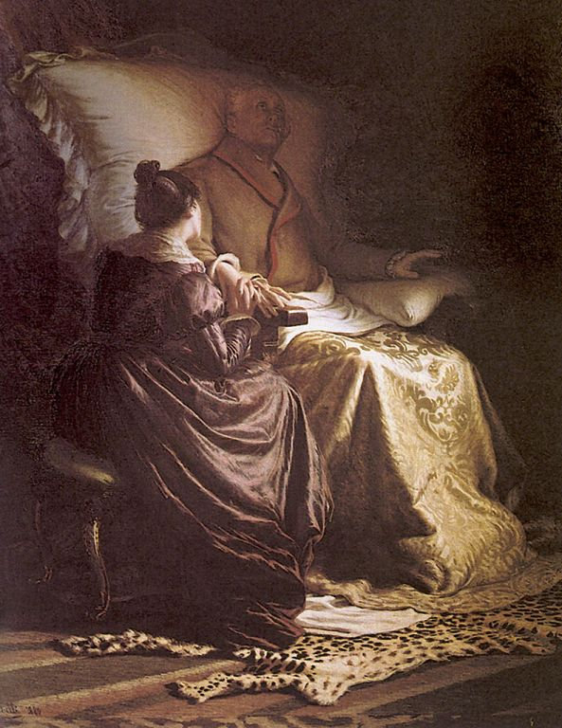
Fig 1. Il Goethe morente, 1880, Angelo Morbelli
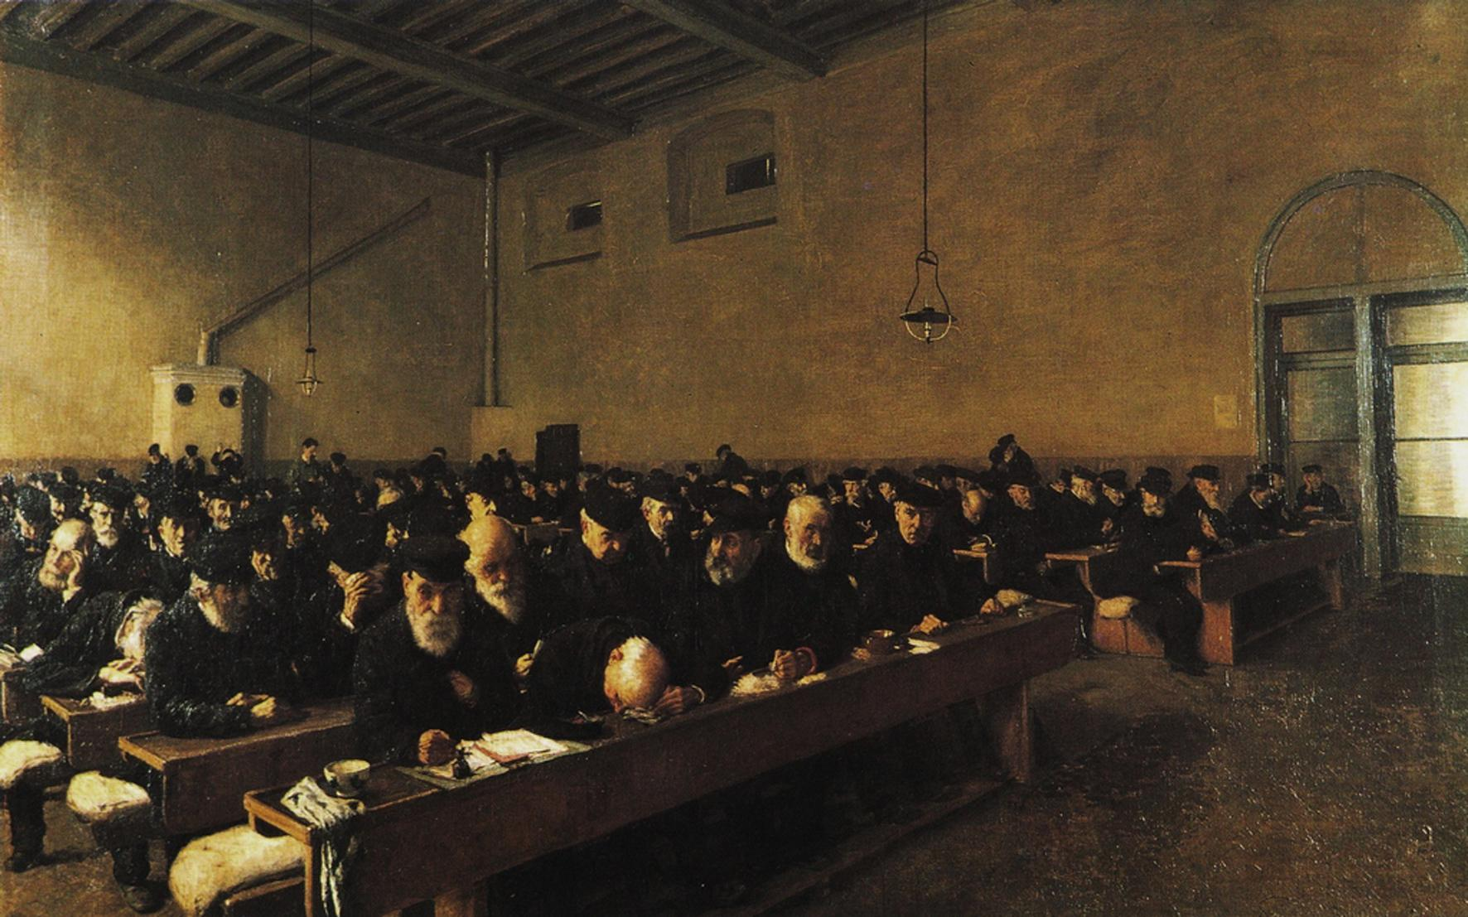
Fig.2 Giorni...ultimi!, 1883, Angelo Morbelli

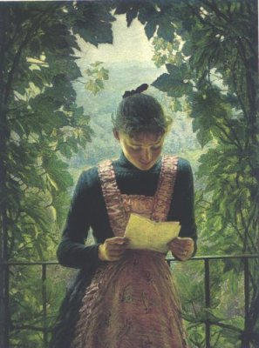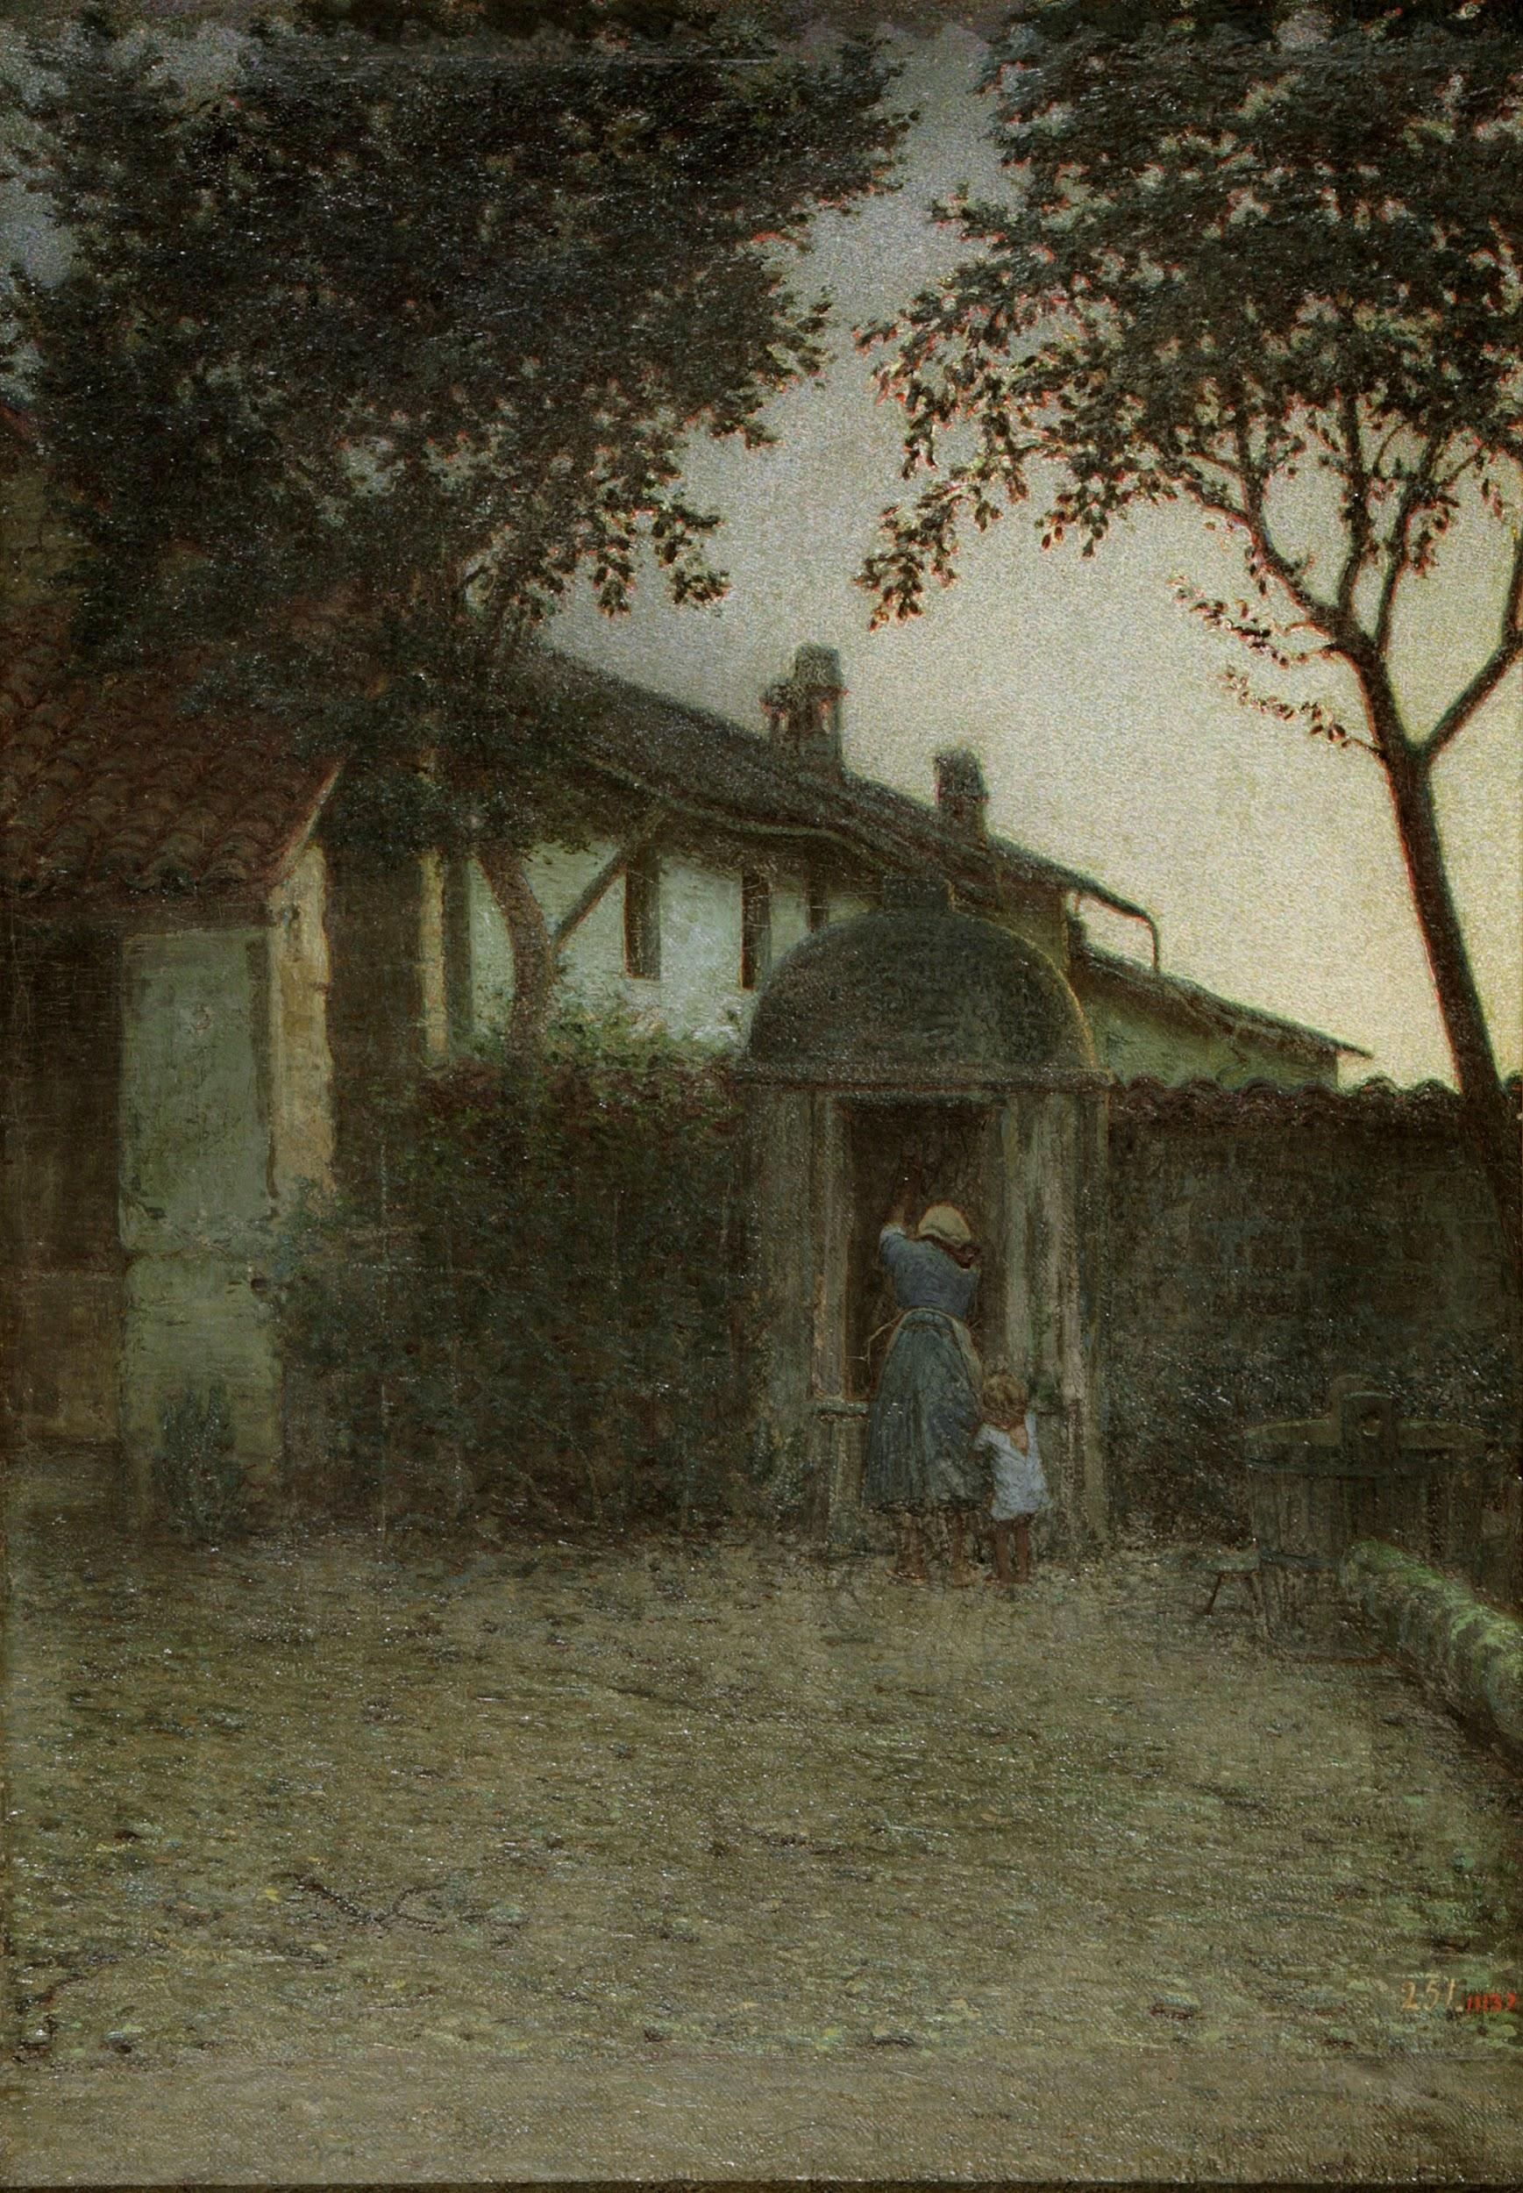
Fig 3. La prima lettera, 1890, Angelo Morbelli Fig 4. Alba, 1891, Angelo Morbelli

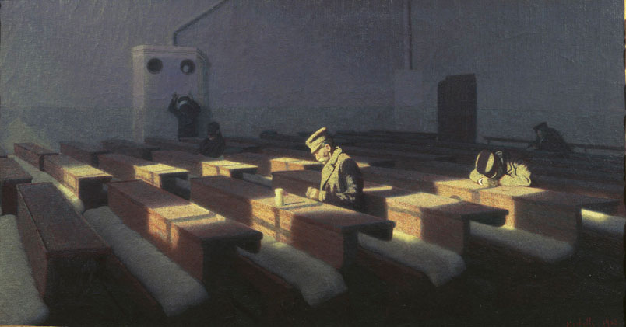
Fig 6. Il Natale dei rimasti, 1903, Angelo Morbelli

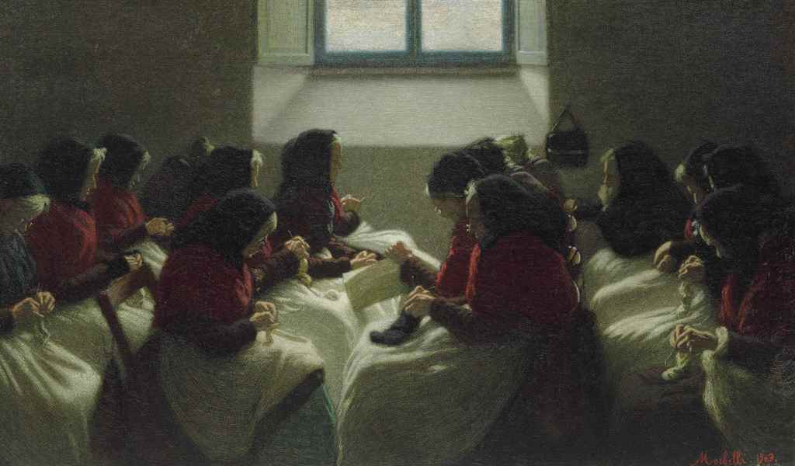
Fig 7. Vecchie calzette, 1903, Angelo Morbelli

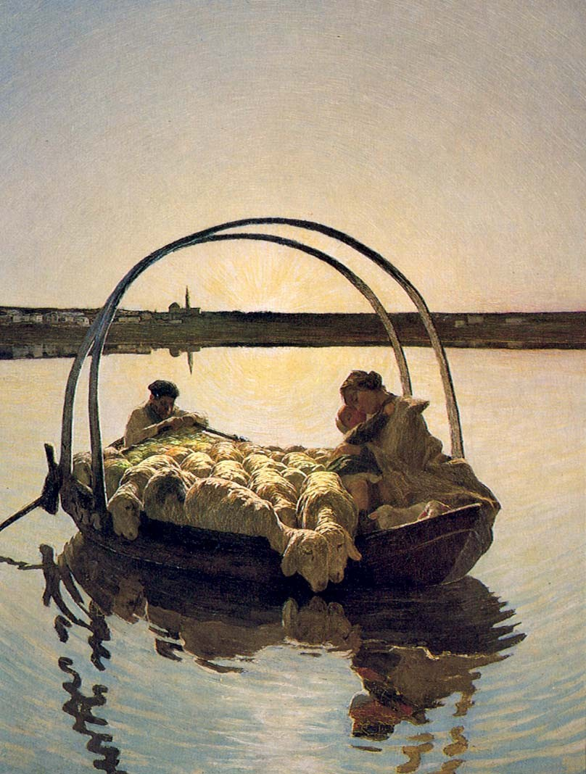
Fig. 8 Ave Maria a trasbordo, 1886, Giovanni Segantini
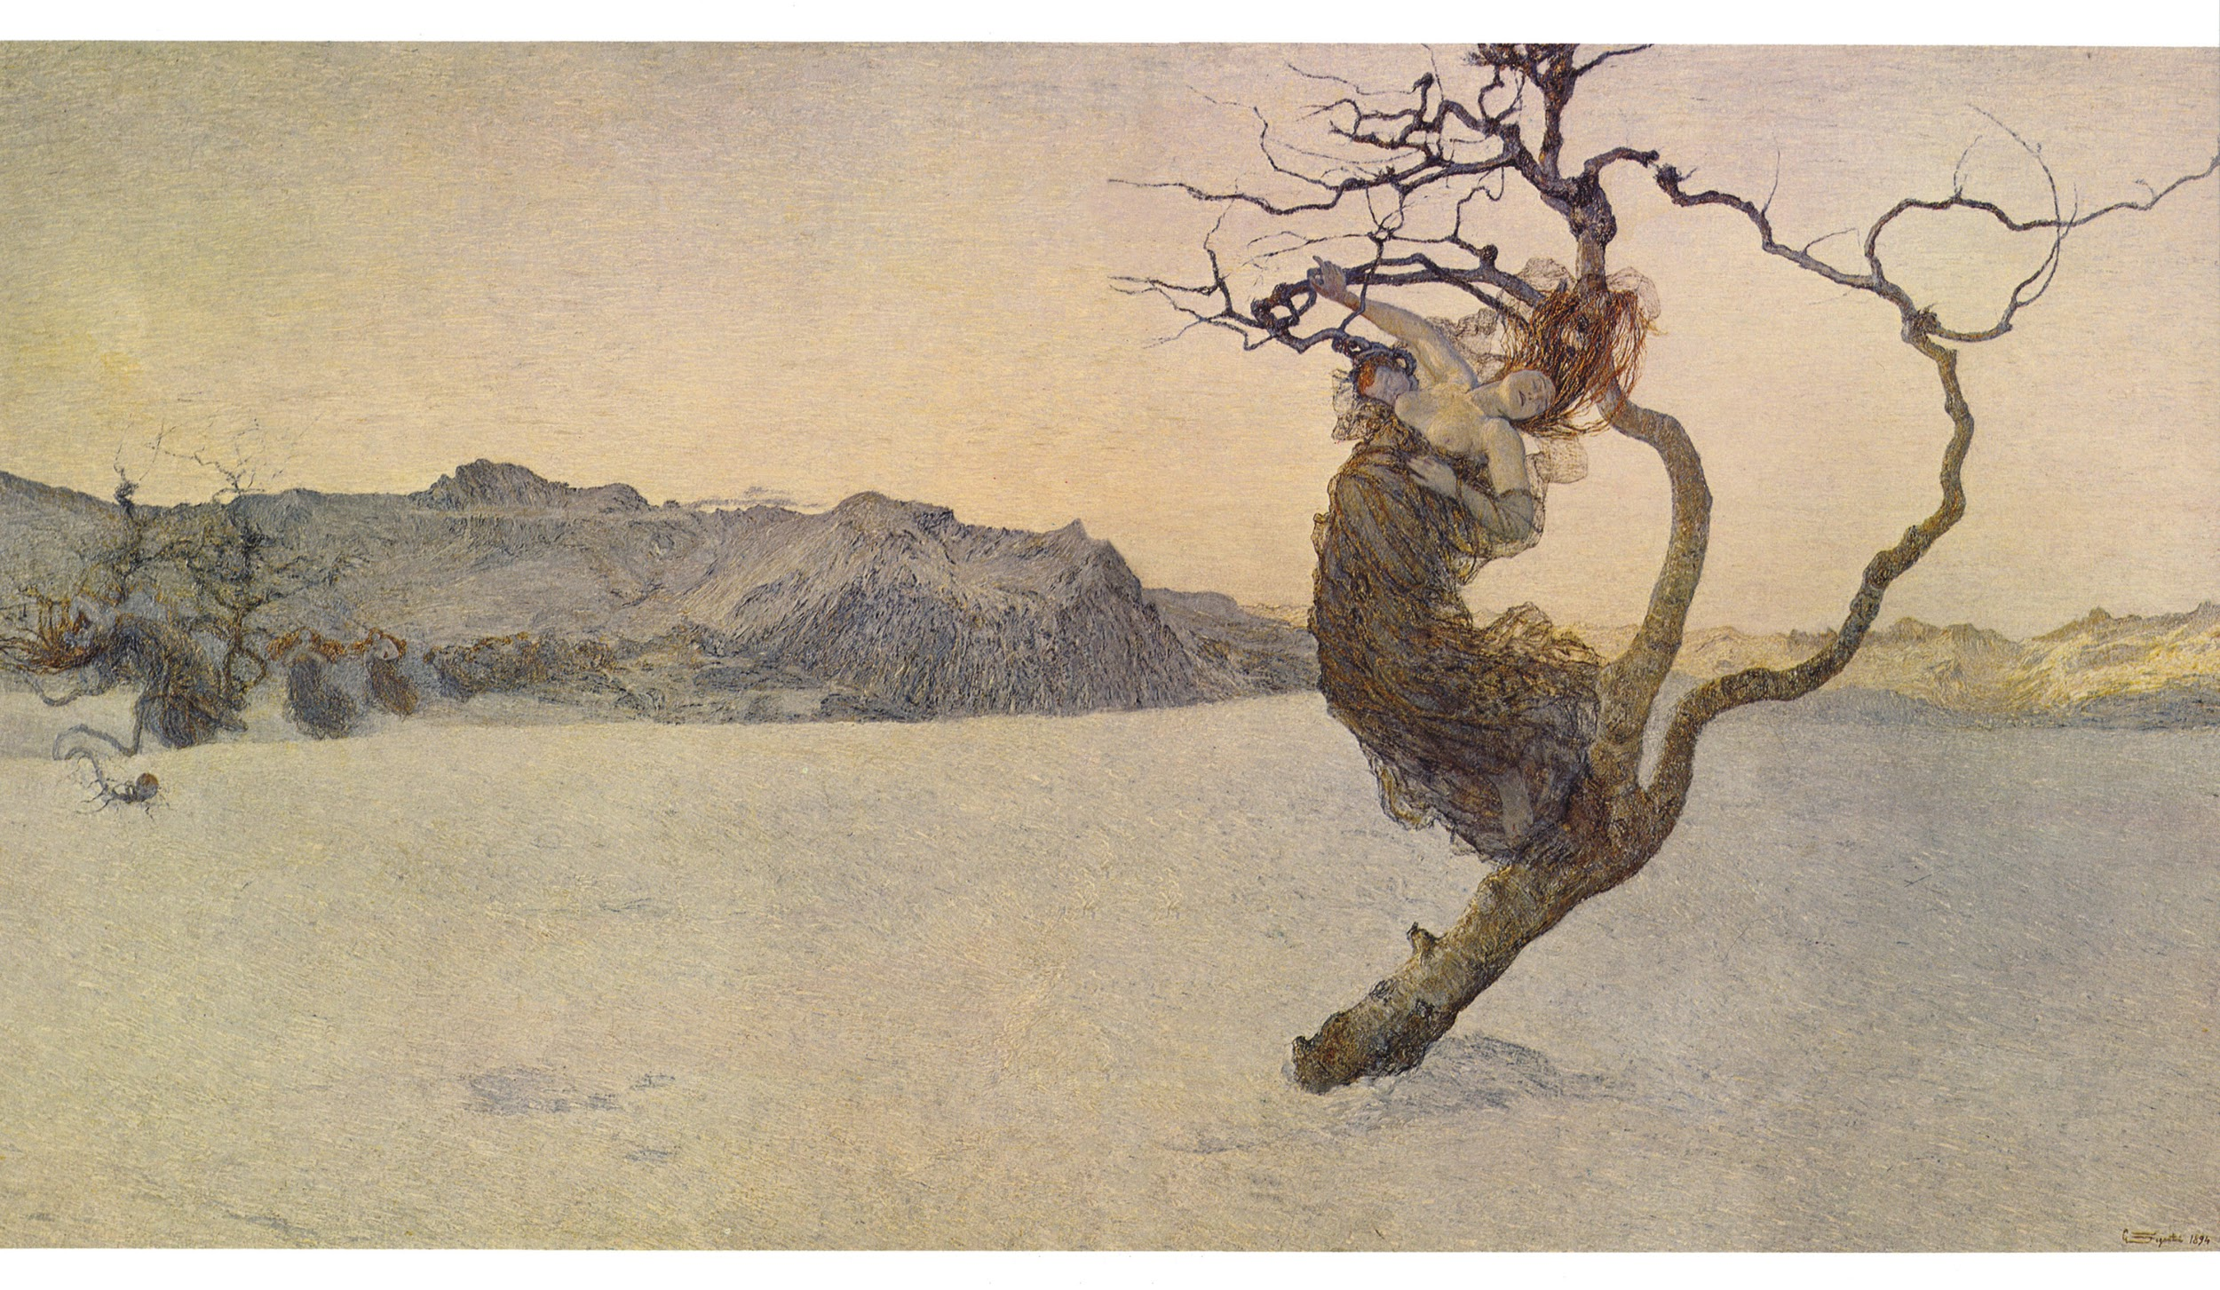Fig. 9, Cattive Madri, 1896, Giovanni Segantini

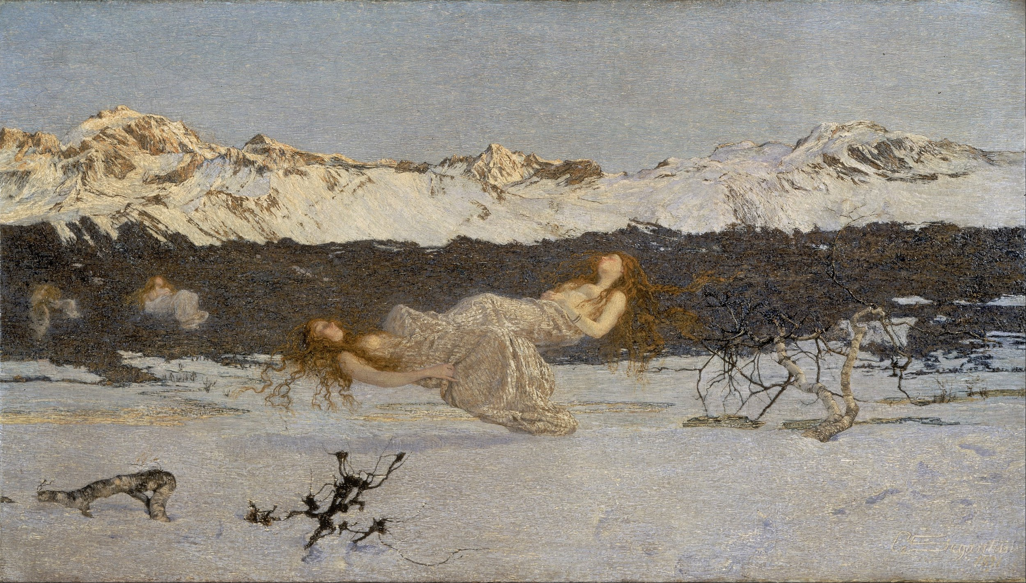
Fig. 10, Il castigo delle lussurie, 1896, Giovanni Segantini

Bibliografia

Divisionismo Italiano:. Milano: Electa, 1990. Print.

Ginex, Giovanna ; Greene, Vivien ; Tosini, Aurora Scotti. Radical Light. Italy's Divisionist Painters, 1891-1910. London: National Gallery, 2008. Print.

Belli, Gabriella. L' EtaÌ del Divisionismo:. Milano: Electa, 1990. Print.

Greene, Vivien. Divisionism/neo-impressionism: Arcadia & Anarchy. New York, NY: Guggenheim Museum, 2007. Print.

Fiori, T., FIORI Teresa (a Cura Di)., Fiori Teresa, Fiori Teresa (a Cura Di), Fiori Teresa a Cura Di, Teresa Fiori, and Teresa. Fiori. "Archivi Del Divisionismo (Volume 1)."AbeBooks. Officina Edizioni, 01 Jan. 1968. Web. 16 Feb. 2017.

